Вариант 9 – Ченцов Егор, ИД24-3
- Выдайте данные о сотрудниках (Фамилия, Имя, Должность, Название фирмы, Город фирмы), которые продавали товары, произведенные в Китае или Японии, и при этом фирма, в которой они работают, зарегистрирована в Москве, Твери или Омске. Отсортируйте по фамилии и названию фирмы.
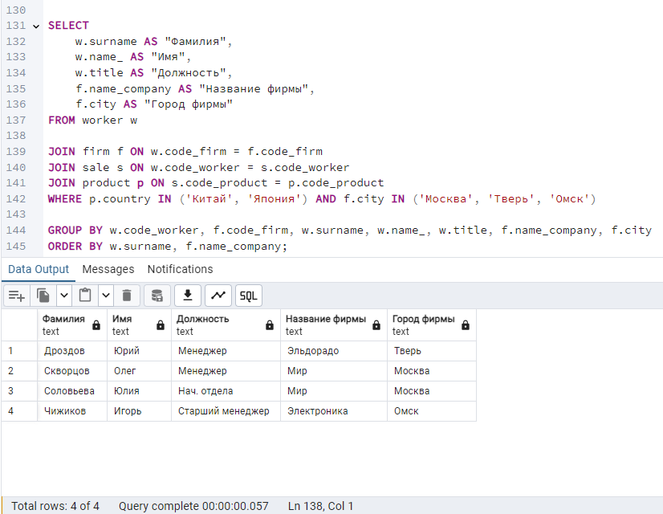
- Определите общую сумму продаж по каждому месяцу 2016 года. Выведите месяц (в виде числа) и общую сумму, отсортировав по месяцу.
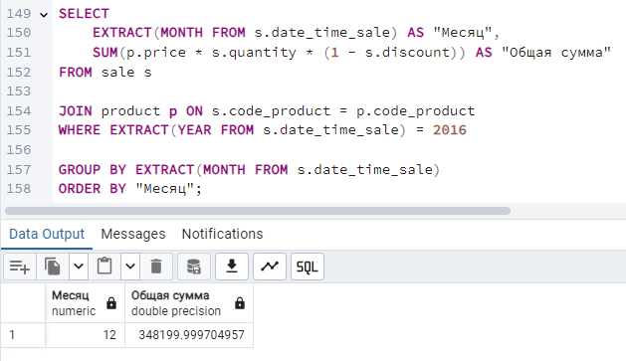
- Выдайте данные о товарах (Наименование, Марка, Цена, Категория, Гарантия), которые есть на складе, но ни разу не продавались. Отсортируйте по цене по убыванию.
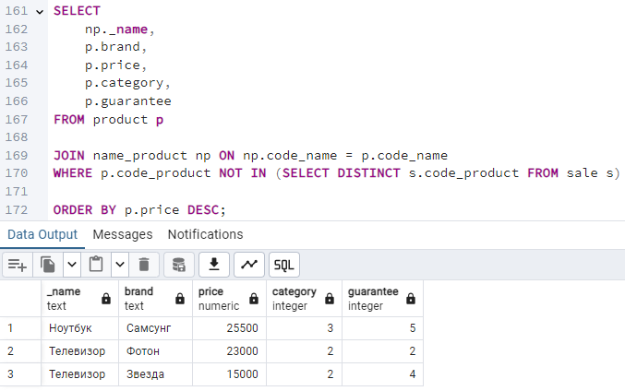
- Найдите товары (Наименование, Марка, Цена, Страна), которые продавались в каждом городе, где есть склады. (Товар считается проданным в городе, если есть продажа со склада, расположенного в этом городе).
-
- Вычислите, сколько лет каждому товару на текущую дату (разницу в годах между датой производства и текущей датой). Выведите наименование, марку, дату производства и возраст в годах, отсортировав по возрасту по убыванию.
